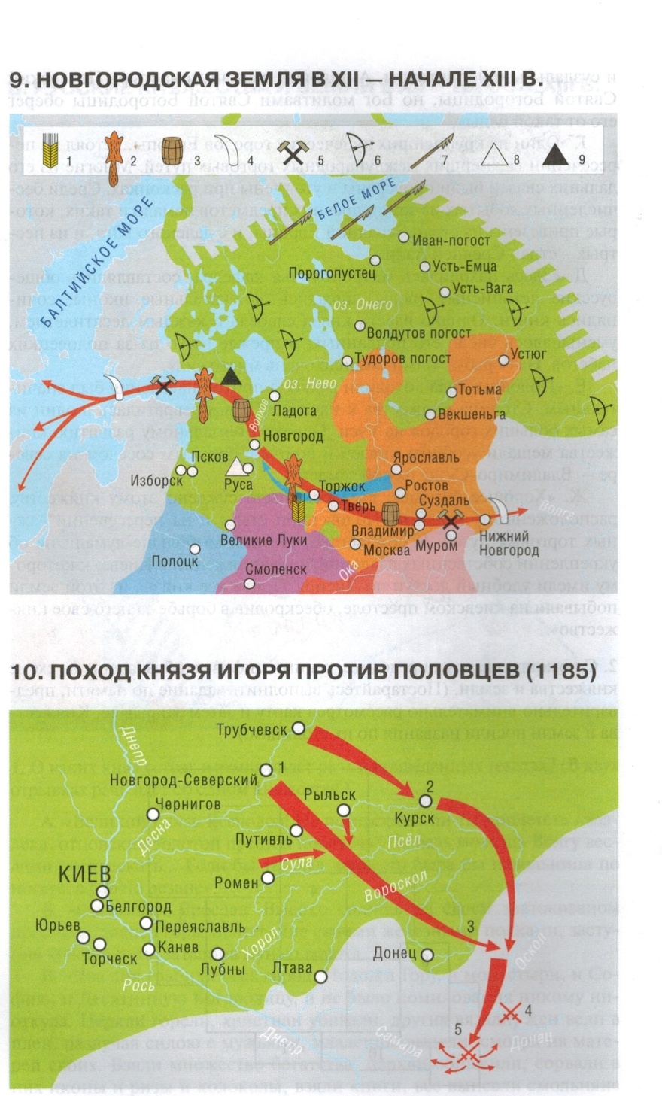

**1.** Что обозначено цифрами в легенде к карте «Новгородская земля в XII — начале XIII в.»? Подчеркните одной чертой товары, которые Нов­город вывозил (расположены вдоль красных стрелок), и двумя черта­ми — главный товар новгородского ввоза (голубая стрелка).

2. С помощью карты «Новгородская земля в XII — начале XIII в.» оп­ределите пропущенные слова (одинаковые слова обозначены одними цифрами).

«[Князь] Ярослав-Феодор начал свое правление строгостию и на­казаниями. Возбужденный самим князем к действиям своевольным, народ искал жертв, новых преступников; умертвил сам собою двух знаменитых граждан; а Князь с досады на сих мятежников уехал в (1 — пограничный город Новгородской земли, имевший для него важ­ное торговое значение) _. Между тем в окрестностях

**(2** — столичный город)_сделался неурожай: Ярослав,

ослепленный злобою, захватил весь **(3** — главный предмет новгород­ского экспорта)_в изобильных местах и не пустил ни воза

в столицу. Тщетно послы убеждали князя возвратиться: он задерживал

их в (1)_, призвав к себе жену из **(2)_,**

где уже свирепствовал голод... Бедные ели сосновую кору, липовый лист и мох; отдавали детей всякому, кто хотел их взять, — томились, умира­ли. Трупы лежали на улицах, оставленные на снедение псам, и люди толпами бежали в соседственные земли, чтобы избавиться от ужасной смерти» (из «Истории государства Российского Н.М. Карамзина).

3. Найдите на карте «Поход князя Игоря против половцев» места со­бытий, о которых рассказывается в «Слове о полку Игореве». Укажите номера, которыми обозначены эти места.

A. «Игорь к Дону войско ведет. Уже гибели его ожидают птицы по дуб­равам, волки беду будят по яругам, орлы клекотом зверей на кости зовут, лисицы брешут на червленые щиты. О Русская земля! Уже за холмом ты!»

Б. «Тут кровавого вина не хватило, тут пир докончили храбрые ру­сичи: сватов напоили, а сами полегли за землю Русскую. Никнет трава от жалости, а дерево в печали к земле приклонилось».

B. «Долго темная ночь длится. Заря свет зажгла, туман поля покрыл, щекот соловьиный затих, галичий говор пробудился. Русичи широкие поля червлеными щитами перегородили, ища себе чести, а князю — сла­вы. Спозаранку в пятницу потоптали они поганые полки половецкие...»

Запишите в таблицу выбранные цифры под соответствующими буквами. Ответ:

|  |  |  |
| --- | --- | --- |
| А | **Б** | **В** |
|  |  |  |

**4.** В каком городе княжил Игорь, совершивший в 1185 г. неудачный по­ход против половцев?

Ответ:_